引用格式：杨雪飞，李之民，唐浩，等. 2026. 川西北地区中泥盆统金宝石组砂岩结核特征及成因机制[J]. 沉积学报，44(1)：1-17.
Yang Xuefei, Li Zhimin, Tang Hao, et al. 2026. Characteristics and genesis mechanism of sandstone concretions in the Middle Devonian Jinbaoshi Formation, northwestern Sichuan Basin[J/]. Acta Sedimentologica Sinica, 44(1): 1-17.
DOI: 10.14027/j.issn.1000-0550.2025.061 CSTR: 32268.14/j.cjxb.62-1038.2025.061
文章题目（黑体小二号字，控制在20个字以内）
——文章副标题（二级标题用宋体四号字）
（作者姓名，仿宋+新罗马四号）^{1，2，3}
1.作者单位需要准确无误，符合本单位标引规范，原则上不再进行修改
2.作者单位应注明单位所在地名及邮编（六号宋体+新罗马）：××大学××学院，××（省）××（市） 邮编
3.示例：中国矿业大学资源与地球科学学院，江苏徐州（直辖市和省会城市无需写省份） 221116
中国石油大学（北京）地球科学学院，北京 102249

摘要 【目的】......。【方法】......。【结果】......。【结论】......。（综述类论文：【意义】......。【进展】......。【结论与展望】......。）
（说明：1. 宋体+新罗马小五号字，第三人称，500字以内，包括目的—方法—结果—结论。简要阐述研究的目的、方法、结果、结论，为什么做此项研究？使用什么方法？得到什么结果？根据得到的结果作者得出什么结论？不加评论和补充解释，并拥有与文章同等量的主要信息。避免使用“本文”、“本工作”、“作者”等作主语，应采用第三人称叙述，尽量写成报导性文摘。 2.【结构化摘要撰写指南】：目的部分的写法：直接了当地简要说明研究背景、目的或所阐述的问题。方法部分的写法：对研究的基本方法和过程加以描述。包括使用的数据库、软件、时间段、研究对象的数量及特征,主要变量及主要的研究方法;方法学研究要说明新的或改进的方法、软件、以及被研究的对象。结果部分的写法：为摘要的重点部分。提供研究所得出的主要结果，列出重要数据或事实。结论部分的写法：指出本论文和研究结果的意义、价值和主要创新之处。局限：客观的提出研究的局限性。）
关键词 ⅩⅩⅩ；ⅩⅩⅩⅩ；ⅩⅩⅩ；ⅩⅩⅩ（3~8个）
（宋体+新罗马小五号字，要求3~8个，中英文严格对照，反映文章主要研究对象、方法、结论等的词，术语规范，表达准确，避免完全从文章题目中抽词，用分号隔开）
第一作者 ，男（女），年出生，学历，职称（教授，副教授，博士研究生，硕士研究生，高级工程师等），储层沉积学（研究方向），E-mail: @
（小五号字宋体，姓名、性别、出生年份、学位、职称、从事专业或研究方向及E-mail。）
通信作者（如无，此项省略） ，男（女），职称（教授，副教授，博士研究生，硕士研究生，高级工程师等），E-mail: @
中图分类号：P512.2 文献标志码：A 文章编号：1000-0550（2026）00-0000-00

0 引言
正文内容ⅩⅩⅩ（中文宋体，西文Time New Roman，五号，1.5倍行距）（王英民，2007；赵晓明等，2012；龚承林等，2021，2022；Li等，2023；田纳新等，2024；李向东和陈海燕，2020；Posamentier和Kolla，2003；Yang等，2018a，2018b）。（文内参考文献排序及格式规范见下文）

{文内参考文献引用标注规则}
1）基本格式：
引用时在括号内标注作者姓氏（中文为全名）和出版年，例如：（Smith，2020）或（张华，2019）。若正文已提及作者姓名，则仅标注年份，如“张华（2019）指出……”。
2）‌多作者文献‌：
西文文献标注首位作者姓氏加“等”，如（Smith等，2021）；中文文献标注首位作者全名加“等”，如（李四等，2020）。若作者姓氏相同需区分，可增加第二作者信息。
同一内容引用多篇文献时：（1）按照出版年份由老到新依次标注；（2）同一作者有不同出版年份的多篇论文，则合并到最前面，依然按照出版年份由老到新依次标注（如张某，2000；李某2001，2005；王某，2003）；（3）文献与文献之间用分号分割，标点符号一律使用中文格式。
3）‌同作者同年份多文献‌：
在年份后加小写字母区分，如（王五，2022a，2022b）。
4）‌转引处理‌：
需注明“转引自”，例如：（转引自陈七，2015）。

1 一级标题（宋体+新罗马，小四号）
正文内容ⅩⅩⅩ（中文宋体，西文Time New Roman，五号，1.5倍行距）。

2 一级标题（宋体+新罗马，小四号）
正文内容XXX（中文宋体，西文Time New Roman，五号，1.5倍行距）。
图片插入此处
图1 图题[*]
（中文图说）ⅩⅩⅩⅩⅩⅩⅩⅩⅩⅩⅩⅩⅩⅩⅩⅩⅩⅩⅩⅩⅩⅩⅩⅩ（a）...；（b）...；（c）...；（d）...
（中文图说放在中英文图名之间，注意分图号采用小写字母）
Fig.1 ⅩⅩⅩⅩⅩⅩⅩⅩⅩⅩⅩⅩⅩⅩⅩⅩⅩⅩⅩⅩⅩⅩⅩⅩⅩⅩ[*]
（英文图说）ⅩⅩⅩⅩⅩⅩⅩⅩⅩⅩⅩⅩⅩⅩⅩⅩⅩⅩⅩⅩⅩⅩⅩⅩ（a）...；（b）...；（c）...；（d）...
表1 表题（为黑体小五、表中文字和数据字体为小六号宋体+Time New Roman）
Table 1 英文表题
矿物 | Na₂O | SiO₂ | MgO | Al₂O₃ | K₂O | CaO | FeO | MnO | SrO | TiO₂ | Total
白云石 | 0.349 | 4.925 | 19.368 | 1.009 | 0.141 | 24.88 | 0.471 | 0.068 | 0.123 | 0.174 | 51.508
白云石 | 0.111 | 0.083 | 19.772 | 0 | 0.051 | 30.378 | 0.514 | 0.052 | 0.196 | 0.02 | 51.177
白云石 | 0.222 | 1.353 | 20.235 | 0.212 | 0.175 | 28.014 | 0.512 | 0.072 | 0.356 | 0.064 | 51.215
白云石 | 0.163 | 0.166 | 22.37 | 0.297 | 0.244 | 27.799 | 0.459 | 0.027 | 0.557 | 0.104 | 52.19
蛇纹石 | 0.358 | 50.857 | 27.759 | 5.539 | 0.12 | 0.532 | 0.108 | 0.002 | 0.338 | 0.01 | 85.623
蛇纹石 | 0.746 | 50.581 | 27.432 | 5.797 | 0.117 | 0.273 | 0.281 | 0.027 | 0.335 | 0.038 | 85.627
正长石 | 0.718 | 65.869 | 0.398 | 17.53 | 14.85 | 0.135 | 0.071 | 0 | 0.029 | 0 | 99.607
正长石 | 0.67 | 68.76 | 0 | 19.15 | 10.88 | 0 | 0.12 | 0.01 | 0 | 0.05 | 99.65
钠长石 | 12.81 | 69.45 | 0 | 19.45 | 0.016 | 0 | 0.059 | 0 | 0.461 | 0.007 | 102.26
蒙脱石 | 0.631 | 0.341 | 52.343 | 12.18 | 8.481 | 0.129 | 0.744 | 0.059 | 0.272 | 0.168 | 75.352
蒙脱石 | 0.708 | 0.282 | 52.594 | 12.09 | 9.7 | 0.612 | 1.246 | 0.042 | 0.11 | 0.291 | 77.676
注：表注。（注意：表格一般情况下采用三线表，如果表格复杂，可添加辅助线（横线）；注意表中数据的有效位数，表头变量的单位采用“/单位”的格式，如孔隙度/%）。

3 一级标题

3.1 二级标题（黑体，五号）
正文内容XXX（中文宋体，西文Time New Roman，五号，1.5倍行距）。

3.2 二级标题

3.2.1 三级标题（三级标题为五号字体/楷体+Times New Roma）
正文内容XXX（中文宋体，西文Time New Roman，五号，1.5倍行距）。

4 结论
- ⅩⅩⅩ。
- ⅩⅩⅩ。
- ⅩⅩⅩ。
注意：作者本人研究的主要认识和论点（包括最重要的结果、结果的重要内涵、对结果的认识等）（所列结论和认识都要在文章正文中找到依据）。总结性地阐述本研究结果可能的应用前景、研究的局限性及需要进一步深入的研究方向（不出现别人已得出的成熟认识）。结论中不应涉及前文不曾指出的新事实，也不能在结论中简单重复摘要、引言、结果或讨论等章节中句子，结论条数不宜太多，3条左右为宜，最多不超过5条。
致谢 致谢内容（感谢某人或某单位提供帮助）（楷体五号）。

参考文献（References）
{文后参考文献列表的著录规则}
(ⅰ) 参考文献列表按照先中文、后西文的顺序排序。中文文献需添加英文对照，中文文献按照第一作者的汉语拼音顺序排列，西文文献按著者姓氏的字母顺序排序。
(ⅱ) 西文文献作者姓名的英文书写一律“姓”全拼在前，“名”缩写在后，名缩写不加缩写点，姓、名中间加空。“姓”首字母大写，其余小写；“名”只写首字母，大写，两缩写名间加空（如Wang C S；Ochoa R I）。外国人名中间有连字符的，照加；引用多位作者合著的文章时，需要列出前三位作者。
中文文献作者姓名的英文书写也一律“姓”全拼在前，“名”全拼在后中间（如Wang Chengshan）。一般不加连字符；引用多位作者合著的文章时，需要列出前三位作者。
(ⅲ) 西文期刊文献题目和中文文献题目英文对照中，首词和专有名词的首字母大写，其余一律小写。
示例如下：
（期刊论文）三位作者加“等”或“et al”. 出版年. 题名[J]. 刊物名称，卷（期）：起止页码.
王剑，崔晓庄，王伟，等. 2024. 华南古大陆演化及其资源环境效应——从哥伦比亚到冈瓦纳[J]. 沉积学报，42(6)：1849-1875. [Wang Jian, Cui XiaoZhuang, Wang Wei, et al. 2024. Evolution of the South China paleocontinent and related resource-environmental developments: From Columbia to Gondwana[J]. Acta Sedimentologica Sinica, 2024, 42(6): 1849-1875.]
Rieser A B, Neubauer F, Liu Y, et al. 2005. Sandstone provenance of north-western sectors of the intracontinental Cenozoic Qaidam Basin, western China: tectonic vs. climatic control[J]. Sedimentary Geology, 177(1/2): 1-18.
（专著）作者. 出版年. 题名[M]. 出版地：出版社：引用起止页码.
刘宝珺，许效松，潘杏南，等. 1993. 中国南方古大陆沉积地壳演化与成矿[M]. 北京：科学出版社，1-236. [Liu Baojun, Xu Xiaosong, Pan Xinnan, et al. 1993. Evolution and mineralization of ancient mainland sedimentary earth crust of south region in China[M]. Beijing: Science Press: 1-236.]
（学位论文）作者．年. 论文题目[D]．保存地：保存单位：起页-止页.
周晓静. 2009. 东海陆架细颗粒沉积物组成分布特征及其物源指示[D]. 青岛：中国科学院海洋研究所：27-113.[Zhou Xiaojing. 2009. The source and composition of fine-grained sediment deposited on the East China Sea Shelf [D]. Qingdao: Institute of Oceanology, Chinese Academy of Sciences: 27-113.]
（论文集中的析出文献）作者．出版年. 题名[C]//编者. 书名. 版本. 出版地：出版者：起页-止页.
Bunch T E. 1968. Some characteristics of selected minerals from craters[C]//French B M, Short N M. Shock metamorphism of natural material. Baltimore: Mono Book Corp: 413-432.
（电子文献）作者.电子文献题名[J/OL]或[M/OL].出版地：出版年（更新或修改日期）[引用日期].电子文献的出处或可获得的地址
Hopkinson A. UNIMARC and metadata: Dublin Core [EB/OL]. [2012-12-08]. http:// www.ills.org/IV/ifla64/138-161e.html.

英文题目Title （新罗马三号加粗字体，左对齐，实词首字母大写）
AuthorAAA¹, BBB², CCC³（如ZHANG TianTian¹, 新罗马小四号字，姓全大写，名首字母大写）
1.Institution，Address Postal code , China 注意准确性以及与中文对应
2.给出作者单位的公开专用英文全称，避免自造名称
3.避免出现拼写错误
Abstract: （新罗马小五号字体，英文摘要一般与中文摘要对应，但内容需更加详细，尽可能多地扩展摘要内容，在摘要中详细描述研究的要点、重要数据和结论；采用结构式摘要（根据论文类型选择下列不同样式），字数要求500～1000字。英文摘要的语法及专业术语等要求准确）
样式一（研究论文）：
（参考下图）：
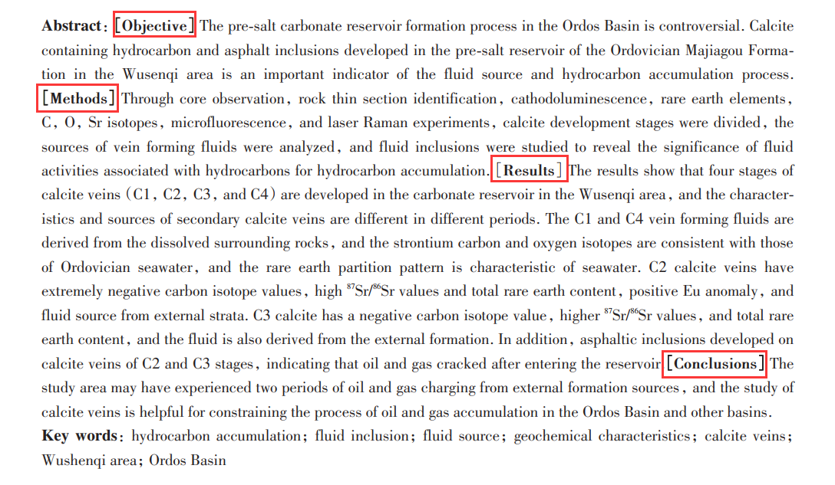
[Objective]
[Methods]
[Results]
[Conclusions]
Key words: （要求与中文关键词对应，以分号隔开）【插入内容】

样式二（综述论文）：对于综述类及其他类型文章，要求作者尽量使用结构式的英文摘要，但如果作者认为其文章摘要不便于划分结构，使用传统的摘要形式即可。
（参考下图）：
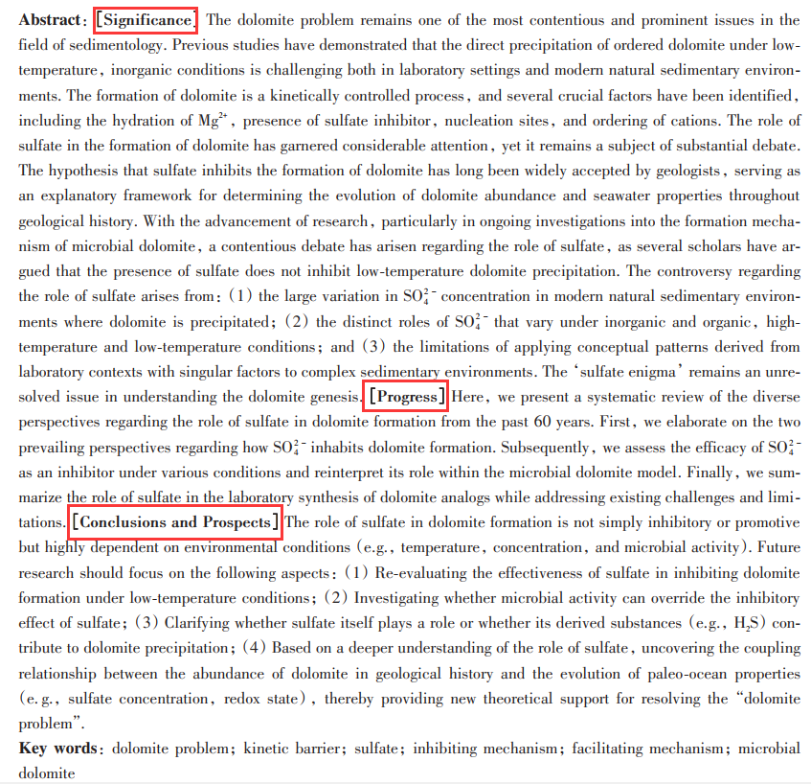
[Significance]
[Progress]
[Conclusions and Prospects]
Key words: （要求与中文关键词对应，以分号隔开）【插入内容】

其他：
- （公式）公式应连续编码并置于右侧，公式中出现的符号要加注释。
- （地层）有关地层名称和地质时代，须按全国地层委员会《中国地层指南》的规定处理。字母必须分清大小写、正、斜体，上下角标的位置要规范。
- （生物类群名称）注意正斜体。
- （物理量及单位）文中量和单位采用中华人民共和国法定计量单位以及国际标准单位制（SI）。一个符号代表一个物理量，切勿重复定义，也勿漏说明，并做到全文一致，文图、文表一致。物理量用斜体，下标如为变量则为斜体，否则为正体。矢量、向量、矩阵用黑体斜体表示。单位用正体表示，使用法定计量单位，不能出现“英寸、英尺、达西、ppm”等非法定计量单位。

收稿日期：2022-00-00；收修改稿日期：2022-00-00【小六号字体/黑体、宋体、times new roman三种格式，悬挂缩进4.92字符】 基金项目：例如：国家自然科学基金项目（42272115，42272113）
Foundation: National Natural Science Foundation of China, No. 42272115, 42272113 Corresponding author: ZHANG SanQiang, .E-mail:

